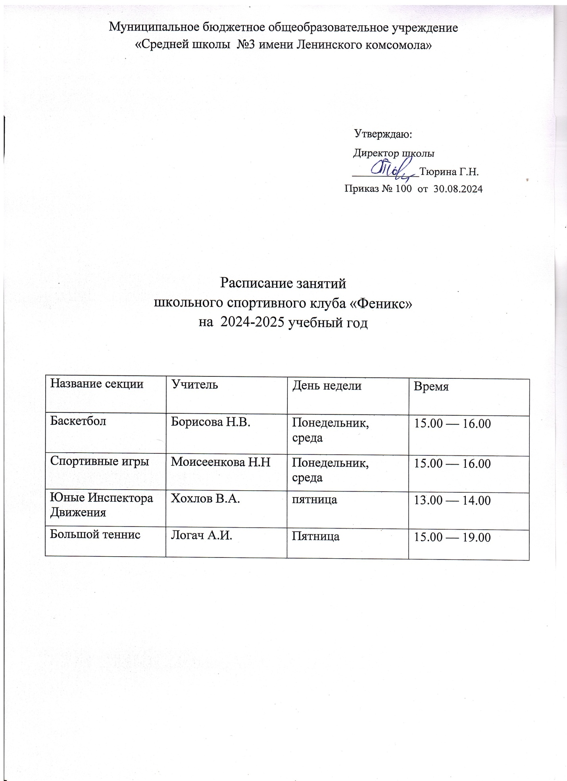

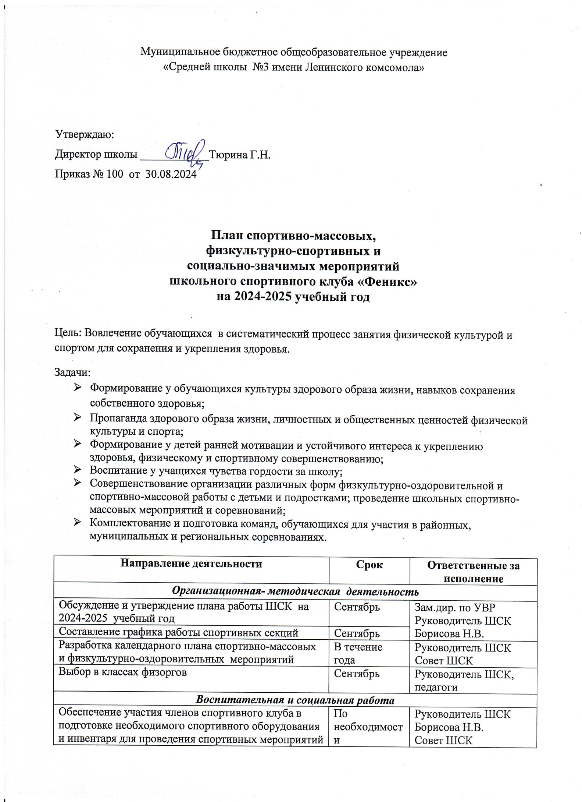

|  |  |  |
| --- | --- | --- |
| и праздников. |  |  |
| Организация контроля за физической подготовкой и физическим развитием школьников в течение учебного года. | В течении года | Руководитель ШСК  Борисова Н.В. |
| Организация культурно-массовых мероприятий (спортивных соревнований, матчевых встреч) | По плану | Руководитель ШСК  Борисова Н.В. |
| ***Физкультурно- оздоровительная работа*** | | |
| Организация ежедневной утренней гимнастики до уроков. | постоянно | Совет ШСК |
| Проведение физкультминуток | постоянно | Совет ШСК |
| Участие в соревнованиях организованных муниципальными органами власти | постоянно | Руководитель ШСК  Борисова Н.В. |
| Организация физкультурно- оздоровительных мероприятий и праздников. | В течении года | Руководитель ШСК  Борисова Н.В.  Совет ШСК |
| Организация туристических походов, походов выходного дня с участием учителей и родителей  (поход на каток, квесты…) | В течении  года | Руководитель ШСК  Борисова Н.В.  Совет ШСК |
| Привлечение родителей к участию в спортивно-массовых мероприятиях школы. |  | Руководитель ШСК  педагоги |
| ***Информационно- пропагандистская работа*** | | |
| Обновление на сайте школы специального раздела, содержащего информацию по деятельности ШСК, страницы ВК. | постоянно | Зам.дир по УВР, отв. за сайт, члены клуба |
| Оформление текущей документации | постоянно | Руководитель ШСК |
| Съемки сюжетов о жизни обучающихся школьного спортивного клуба (занятия, физкультурно-спортивные и досуговые мероприятия) | В течении  года | Руководитель ШСК  Борисова Н.В.  Совет ШСК |
| Привлечение в школьный спортивный клуб новых членов | постоянно | Руководитель ШСК  Члены ШСК |
| ***Спортивно- массовая работа*** | | |
| Набор и комплектование спортивных секций: баскетбол, волейбол, большой теннис | сентябрь | Руководитель ШСК  Борисова Н.В. |
| Организация систематической тренировочной работы спортивных секций и команд (расписание занятий на год) | постоянно | Руководитель ШСК  Борисова Н.В.  Члены ШСК |
| Проведение соревнований, спортивных праздников, спортивных акций, смотров. |  | Руководитель ШСК  Члены ШСК |
| Участие в соревнованиях, конкурсах разных уровней (согласно календарю спортивных соревнования района, области) | постоянно | Руководитель ШСК  Борисова Н.В.  Члены ШСК |
| ***Контроль и руководство*** | | |
| Корректировка работы клуба | По мере необходимости | Руководитель ШСК  Борисова Н.В. |
| Утверждение календарно-тематических планов тренировочных занятий на учебный год | сентябрь | Руководитель ШСК  Борисова Н.В. |
| Осуществление контроля над работой ШСК | В течение года | Зам.дир. по УВР |
| ***Хозяйственная деятельность*** | | |
| Приобретение спортивного оборудования и инвентаря. Приобретение призов, наградных материалов | В течение года | Администрация школы, руководитель ШСК |

